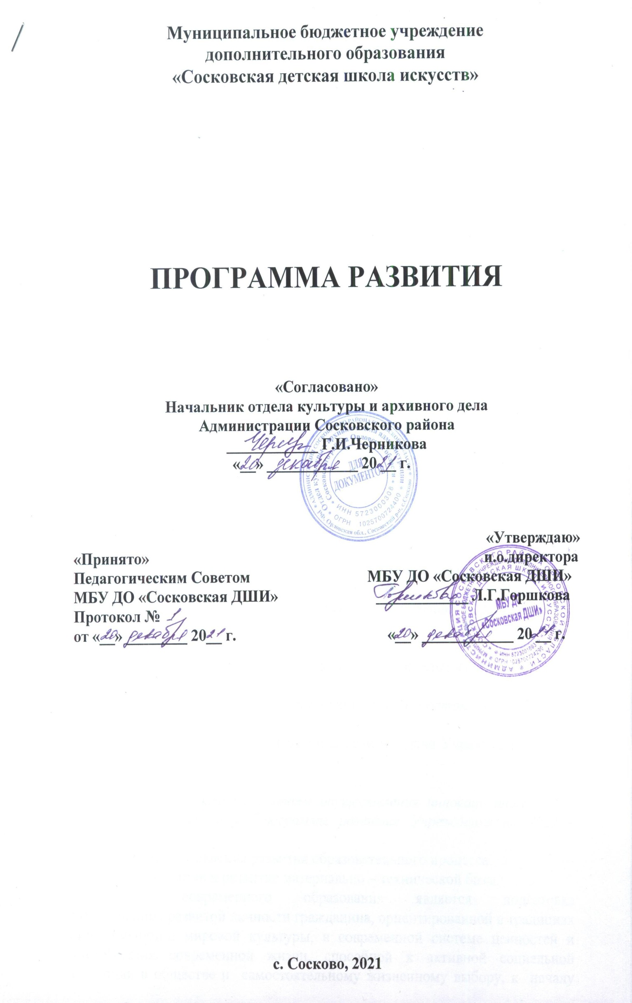

**Муниципальное бюджетное учреждение**

**дополнительного образования**

**«Сосковская детская школа искусств»**

**Паспорт программы:**

1. Наименование программы: «Программа развития муниципального

бюджетного учреждения дополнительного образования «Сосковская

детская школа искусств» на 2022 – 2023 г. (далее – Программа развития).

2. Назначение программы: Программа развития определяет приоритетные

направления развития школы до 2022 года, управления инновационными

процессами в художественно – эстетическом образовании и ресурсное

обеспечение развитие учреждения.

В Программе развития изложен анализ состояния и проблем школы, особенности формирования контингента обучающихся. Определены цели, задачи, направления и сроки реализации.

3. Дата принятия решения о разработке Программы развития: решение

педагогического совета школы № 1 от 20.12.2021 г.

4. Основные исполнители: педагогический коллектив МБУ ДО «Сосковская ДШИ»

5. Срок реализации Программы развития: 2022 – 2023 гг.

**СОДЕРЖАНИЕ:**

*I. Информационная справка об образовательном учреждении.*

1.1. Информационная карта муниципального бюджетного учреждения дополнительного образования «Сосковская детская школа искусств» (далее – Учреждение)

1.2.Структура образовательной среды.

1.3. Контингент обучающихся Учреждения

1.4 . Режим работы Учреждения.

1.5. Кадровый состав.

*II. Аналитическое и прогностическое обоснование Программы.*

2.1. Образовательно-воспитательная деятельность.

2.2. Анализ программного и методического обеспечения образовательного процесса.

2.3. Культурно-просветительная работа.

2.4. Материально-техническое обеспечение образовательного процесса.

*III. Концептуальный проект желаемого будущего состояния Учреждения как системы.*

3.1. Миссия, приоритетные направления, цели и задачи Учреждения на 2022 –2023 годы.

*IV. Основные направления и этапы осуществления инновационных*

*процессов по реализации Программы развития Учреждения на 2022 – 2023 годы.*

4.1. Основные направления развития образовательного процесса.

4.2. Кадровый состав и развитие материально – технической базы.

Целью современного образования является подготовка разносторонне развитой личности гражданина, ориентированной в традициях отечественной и мировой культуры, в современной системе ценностей и потребностях современной жизни, способной к активной социальной адаптации в обществе и самостоятельному жизненному выбору, к началу трудовой деятельности и продолжению профессионального образования, к самообразованию и самосовершенствованию. Развивающемуся обществу нужны современно образованные, нравственные, предприимчивые люди, которые могут самостоятельно принимать решения в ситуации выбора, способны к сотрудничеству, отличаются мобильностью, динамизмом, конструктивностью, готовы к межкультурному взаимодействию, обладают чувством ответственности за судьбу страны, за ее социально-экономическое процветание.

Система образования должна готовить людей, умеющих не только жить

в гражданском обществе и правовом государстве, но и создавать их. Системе

образования надлежит обеспечить равный доступ молодых людей к полноценному образованию, независимо от материального достатка семьи, места проживания, национальной принадлежности и состояния здоровья.

Дополнительное образование способно предоставить свободный личностный выбор деятельности, определяющий индивидуальное развитие человека, вариативность содержания и форм организации образовательного процесса, доступность глобального знания и информации для каждого, адаптивность к возникающим изменениям.

Цель дополнительного образования – выявление и развитие способностей каждого обучающего, формирование духовно богатой, свободной, физически здоровой, творчески мыслящей, социально активной личности, обладающей прочными знаниями, ориентированной на высокие нравственные ценности, способной впоследствии на участие в социальном и духовном развитии общества. Учреждения дополнительного образования ориентированы на развитие мотивации личности к познанию и творчеству, реализацию дополнительных образовательных программ в интересах личности, общества, государства.

Дополнительное образование должно стать социокультурной практикой развития мотивации подрастающих поколений к познанию, творчеству и

труду, подлинным системным интегратором открытого вариативного образования, обеспечивающего конкурентоспособность личности, общества и государства. Поэтому практические задачи дополнительного образования детей определены следующим образом:

- Создание необходимых условий для личностного развития обучающегося, позитивной социализации и профессионального самоопределения.

- Удовлетворение индивидуальных потребностей обучающихся в интеллектуальном, художественно-эстетическом, нравственном развитии.

- Формирование и развитие творческих способностей обучающихся, выявление, развитие и поддержка талантливых обучающихся.

- Обеспечение духовно-нравственного, гражданского, патриотического, трудового воспитания обучающихся.

- Формирование культуры здорового и безопасного образа жизни, укрепление здоровья обучающихся.

Таким образом, дополнительное образование– неотъемлемая часть

системы непрерывного образования, призванная обеспечить обучающимся

дополнительные возможности для духовного, интеллектуального и

физического развития, удовлетворения его творческих и образовательных

потребностей.

Дополнительное образование можно охарактеризовать как сферу,

объективно объединяющую в единый процесс воспитание, обучение и развитие личности обучающихся. Основное предназначение системы

дополнительного образования заключается в создании условий для свободного выбора каждым обучающимся образовательной области, профиля дополнительной программы и времени ее освоения.

Реализации этой задачи способствуют: многообразие видов деятельности, удовлетворяющих самые разные интересы; личностно-ориентированный характер образовательного процесса, его направленность на развитие мотивации личности к познанию и творчеству, профессиональное самоопределение обучающихся, их самореализацию.

Нормативно-правовая основа:

- Конституция Российской Федерации.

- Конвенция ООН о правах ребенка.

- Закон РФ «Об образовании».

- Распоряжение Правительства РФ от 4 сентября 2014 г. N 1726-р «Об

утверждении Концепции развития дополнительного образования детей»

- Устав Учреждения

- Образовательные программы дополнительного образования.

**I. Информационная справка об образовательном учреждении.**

1.1. Информационная карта Учреждения

Название учреждения: муниципальное бюджетное учреждение

дополнительного образования «Сосковская детская школа искусств»

Год образования: 1988 год.

Лицензия: № 755 от 27 октября 2016 года. Срок действия

бессрочный.

Тип Учреждения: образовательное учреждение дополнительного

образования детей и взрослых;

Организационно-правовая форма Учреждения – муниципальное

бюджетное учреждение.

Учредитель: Администрация Сосковского района Ооловской области.

Юридический адрес: 303980, Орловская обл., Сосковский р-он, с. Сосково, ул. Ленина, д. 18.

1.2.Структура образовательной среды.

Учреждение работает по двум направлениям: музыкальное искусство и

изобразительное искусство. Образовательные программы разделяются на

дополнительные предпрофессиональные общеобразовательные программы,

дополнительные общеразвивающие общеобразовательные программы по

видам искусств и срокам обучения.

1.3. Контингент обучающихся в Учреждении.

Контингент Учреждения за последние 5 лет (2016-2021 гг.) отличается

стабильными показателями. Среднее значение которых - 90 человек. Количество обучающихся остаётся достаточно стабильным, отсев происходит по независящим от Учреждения.

1.4 . Режим работы школы.

Учреждение работает по графику 6 дневной учебной недели. Учебные занятия в Учреждении проводятся с 13.00 часов до 20.00 часов. Учебный год в Учреждении начинается 1 сентября и заканчивается в сроки, установленные графиками учебного процесса и учебными планами.

В течение учебного года для обучающихся устанавливаются каникулы общей

продолжительностью не менее 30 календарных дней.

Осенние, зимние, весенние, летние, каникулы проводятся в сроки,

установленные графиком учебного процесса.

Единицей измерения учебного времени и основной формой организации

образовательного процесса в Учреждении является урок, продолжительность которого в соответствии с санитарно-эпидемиологическими нормами составляет 40 минут. Санитарно-гигиенические условия соответствуют нормам, предъявляемым к образовательному учреждению: помещения светлые, просторные, большие окна оснащены форточками. Освещение соответствует нормам, установленным действующими СанПинами. Графики уборки и проветривания помещений соблюдаются.

1.5. Кадровый состав.

На 01.09.2021 г. школа имеет следующий педагогический состав:

Штатных преподавателей – 2 человек. Совместителей – 2.

Среднее специальное образование – 1 человек.

Высшее (педагогическое) – 3 человек.

Первая квалификационная категория – 3 человека.

Высшая квалификационная категория – 1 человека.

**II. Аналитическое и прогностическое обоснование**

**Программы развития.**

2.1. Образовательно-воспитательная деятельность.

Учреждение ведет обучение по учебным планам, утвержденным согласно образовательных программ, которые реализуются в ДШИ.

Основной целью деятельности Учреждения является выявление одаренных детей в раннем детском возрасте, создание условий для их

художественного образования и эстетического воспитания, приобретения ими знаний, умений и навыков в области выбранного вида искусств, опыта творческой деятельности и осуществления их подготовки к поступлению в образовательные учреждения, реализующие профессиональные образовательные программы в области искусств.

Внеклассная и внеучебная деятельность школы построена таким образом, чтобы обеспечить разностороннее, разноуровневое творческое развитие обучающихся разного возраста, способностей, возможностей и включает в себя:

- конкурсы, фестивали профессионального мастерства обучающихся

школьного, районного, городского, областного, регионального,

Всероссийского, Международного уровней;

- концертные мероприятия школьного, районного, городского, областного

масштаба.

Так, базовый план внеклассной работы ежегодно включает в себя следующие обязательные мероприятия:

01.09 - День знаний

Ноябрь

- Концерт, посвященный Дню Матери

Январь

- Новогодние мероприятия для обучающихся.

Март

- Концерт, посвященный 8 марта

Апрель - Май

- Отчётный концерт школы.

- Участие в районном мероприятии, посвященном Дню Победы.

2.2. Культурно-просветительная работа.

Культурно-просветительная работа направлена на выявление и раскрытие творческого потенциала личности каждого ребенка, развитие интеллектуальной инициативы детей в ходе реализации программ обучения и воспитания и на развитие творческой деятельности педагога. Основными формами культурно – просветительной деятельности являются концертная работа, отчетные концерты, выставочная деятельность.

2.3. Материально-технического обеспечения образовательного процесса.

Учреждение находится в одно этажном здании с канализацией, водопроводом, газом.

2.4. Материально-техническое и финансово-хозяйственное оснащение образовательного процесса осуществляется согласно требованиям, представляемым к учреждениям дополнительного образования.

Все учебные классы оборудованы необходимой мебелью, которая обновляется по мере возможности. Освещение и оборудование кабинетов соответствует требованиям и обеспечивает необходимые условия для работы. Техническое оснащение представлено музыкальными инструментами, звуковой, видео аппаратурой. В школе установлена автоматическая пожарная сигнализация с выходом на пульт пожарной охраны.

**III. Концептуальный проект развития Учреждения**

3.1. Миссия, приоритетные направления и задачи Учреждения на 2022

– 2023 г.

Приоритетными направлениями деятельности Учреждения являются:

1. Создание благоприятных условий для личностно-творческой

самореализации и ранней профессиональной ориентации обучающихся в

различных направлениях художественного образования через:

- разноуровневую систему учебной деятельности, с помощью которой может

реализовать свой творческий потенциал каждый обучающийся ДШИ;

- широкий выбор образовательных программ;

- реализацию общеобразовательных предпрофессиональных программ в

области искусств;

- оптимальную организацию учебной работы и внеучебной деятельности.

2. Создание условий для формирования духовных потребностей более

высокого уровня жителей Сосковского района через организацию

концертной и выставочной деятельности обучающихся Учреждения,

вовлечение в концертную деятельность ДШИ родителей, законных

представителей, обучающихся образовательного учреждения.

3. Приобщение обучающихся Учреждения к мировой и национальной

культуре, лучшим образцам современной культуры.

Систематическая работа педагогического коллектива над образовательными программами, их актуализацией, обновлению содержания

позволила накопить некоторый опыт в данном направлении и успешно

применять вариативные возможности и разноуровневость в разработке

учебных планов и программ для достижения более высоких образовательных

результатов.

Основные задачи ДШИ:

- определить оптимальную модель выпускника детской школы

искусств в соответствии с уровнем освоения образовательных программ;

- обеспечить условия для реализации новых дополнительных

общеобразовательных предпрофессиональных программ.

- обеспечить стабильность контингента обучающихся Учреждения

через воспитание устойчивого интереса к искусству и создание благоприятной среды для успешного формирования личности обучающегося;

- обеспечить больший выбор образовательных программ и сроков их

освоения для увеличения охвата детей дополнительным образованием;

- создать условия для профессионального роста педагогических кадров

и успешного внедрения и распространения педагогического опыта;

- обеспечить укрепление материально-технической базы.

**IV. Основные направления и этапы осуществления инновационных**

**процессов по реализации Программы развития.**

4.1. Основные направления развития образовательного процесса.

Основными направлениями образовательного процесса на 2022 – 2023г. являются:

- поэтапное введение в образовательный процесс новых учебных планов и программ,

- вариативность в сроках обучения,

- реализация общеразвивающих программ,

- работа в направлении привлечения молодых специалистов для работы

в Учреждении, систематическое повышение квалификации педсостава.

4.2. Кадровый состав и развитие материально-технической базы.

Средний возраст преподавательского коллектива – около 60 лет. Для

дальнейшего развития учреждения необходимо пополнение и обновление

кадрового состава. Для этого учреждение планирует следующие мероприятия:

- пропагандная деятельность среди выпускников Учреждения, обучающихся в ВУЗах направления «Культура и искусство» с целью привлечение для работы в Учреждении;

- работа по созданию привлекательных условий для работы молодых

специалистов в Учреждении (обеспечение достойной зарплатой).

Материально-техническая база учреждения нуждается в систематическом обновлении и пополнении. На сегодняшний день школа укомплектована основными средствами обучения, выполнены работы по пожарной безопасности, но требуется мультимедийное оборудование, достаточное количество компьютеров, цветные принтеры, ксероксы, пополнение библиотечного фонда, ремонт учебных помещений.